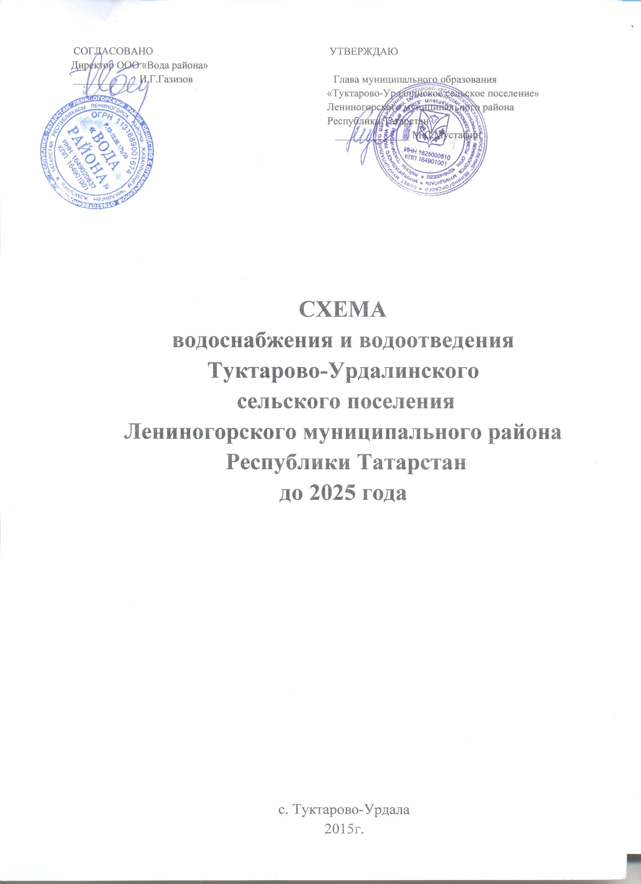

Содержание

Паспорт схемы………………………………………………………….………………..4
Введение………………………………………………………………….......…………..6
Глава 1. Схема водоснабжения………………………………………………..………..7
  - климатические условия……………………………………………………..........7
    - описание структуры системы водоснабжения Туктарово-Урдалинского
сельского поселения…………………………….…………………………................7
    - описание функционирования систем водоснабжения…..……….……………..9
    - описание существующих технических и технологических проблем в водоснабжения Туктарово-Урдалинского сельского поселения…..……..................10
  - существующие балансы водопотребления……………………..…….…............10
  - перспективное потребление коммунальных ресурсов в
сфере водоснабжения…………………...……………………………………………...11
  - предложения по строительству, реконструкции и
модернизации объектов систем водоснабжения…………………..………………...12
  - оценка капитальных вложений в новое строительство,
реконструкцию и модернизацию объектов централизованных
систем водоснабжения………………………………………………………..............13
  - Экологические аспекты мероприятий по строительству, реконструкции и модернизации объектов централизованных систем водоснабжении…………...15
  - Целевые показатели развития централизованных систем водоснабжения ……..17
1.7.1 Показатели качества питьевой воды……………………………………………17

1.7.2 Целевые показатели развития коммунальной инфраструктуры по водоснабжению…………………………………………………………………………19
Глава 2. Схема водоотведения…………………………………………………………20
2.1 Существующее положение в сфере водоотведения муниципального образования……………………………………………………………………………..20
2.1.1 Описание структуры системы сбора, очистки и отведения сточных вод муниципального образования…………………………………………………………20
2.1.2 Результаты технического обследования централизованной системы водоотведения………………………………………………………………………….21
2.1.3 Технологические зоны водоотведения. Зоны централизованного и нецентрализованного водоотведения………………………………………………....21
2.1.4 Технические возможности утилизации осадков сточных вод на очистных сооружениях существующей централизованной системы водоотведения………....21
2.1.5 Состояние и функционирование канализационных сетей…………………....21
2.1.6 Безопасность и надежность централизованной системы водоотведения…….21
    - Воздействие сброса сточных вод через централизованную систему водоотведения на окружающую среду………………………………………....21
    - Территории муниципального образования, не охваченная централизованной системой водоотведения……………………………………………………………….22
2.1.9 Описание существующих технических и технологических проблем в водоотведении муниципального образования………………………………………..22
2.2 Балансы сточных вод в системе водоотведения ……………………………...…22
2.2.1 Баланс поступления сточных вод в центральную систему водоотведения…..22
2.2.2 Оценка фактического притока неорганизованного стока (сточных вод, поступающих по поверхности рельефа местности)……………………………….…23
2.3 Прогноз объема сточных вод……………………………………………………23
2.3.1 Сведения о фактическом и ожидаемом поступлении сточных вод в централизованную систему водоотведения……………………………………….….23
    - Расчет требуемой мощности очистных сооружений………………………….24
2.4 Предложения по строительству, реконструкции
модернизации(техническому перевооружению) объектов централизованных систем водоотведения………………………………………………………………….24
2.4.1 Основные направления, принципы, задачи и целевые показатели развития централизованной системы водоотведения………………………………………..…24
2.4.2 Технические обоснования основных мероприятий по реализации схем водоотведения………………………………………………………………………….25
2.4.3 Варианты маршрутов прохождения трубопроводов по территории поселения и расположения намечаемых площадок под строительство сооружений водоотведения и их обоснование……………………………………………………25
2.4.4 Границы планируемых зон размещения объектов централизованной системы водоотведения………………………………………………………………………….25
2.5 Экологические аспекты мероприятий по строительству и реконструкции объектов централизованной системы водоотведения……………………………….26
2.5.1 Сведения о мероприятиях, содержащихся в планах по снижению сбросов загрязняющих веществ в поверхностные водные объекты, подземные водные объекты и на водозаборные площади…………………………………………………26
2.6 Оценка потребности в капитальных вложениях в строительство, реконструкции и модернизацию объектов централизованной системы водоотведения…………………………………………………………………………..26
2.7 Целевые показатели развития централизованной системы водоотведения. …..27
2.7.1 Показатели надежности и бесперебойности водоотведения…………………..27
2.7.2 Показатели качества обслуживания абонентов………………………………..27
2.7.3 Показатели качества очистки сточных вод………………………………….…27
2.7.4 Показатели эффективности использования ресурсов при транспортировке сточных вод……………………………………………………………………………..28
2.7.5.Соотношение цены реализации мероприятий инвестиционной программы и их эффективности………………………………………………………………………28
2.7.6.Иные показатели, установленнын федеральном органос исполнительной власти,осуществляющим функции по выроботки государственной политики и нормативно-правовому регулированию в сфере жилищно-коммунального хозяйства………………………………………………………………………………...28
2.8 Перечень выявленных бесхозяйных объектов централизованной системы водоотведения…………………………………………………………………………28
Приложения………………………………………………………………...………….29

Паспорт схемы водоснабжения и водоотведения
Туктарово-Урдалинского сельского поселения
Наименование | Схема водоснабжения и водоотведения Туктарово-Урдалинского сельского поселения Лениногорского муниципального района Республики Татарстан до 2025 года.
Инициатор проекта (муниципальный заказчик). | Исполнительный комитет муниципального образования « Туктарово-Урдалинское сельское поселение» Лениногорского муниципального района Республики Татарстан
Местонахождение объекта | Россия, Республика Татарстан, Лениногорский район, с. Туктарово-Урдала
Нормативно-правовая база для разработки схемы. | - Постановление Правительства Российской Федерации от 5 сентября 2013 г. N 782 г.  - Федеральный закон от 07.12.2011 N 416-Ф3 (ред. От 30.12.2012) «О Водоснабжении и водоотведении»  - СП 31.13330.2012 «Водоснабжение. Наружные сети и сооружения» Актуализированная редакция СНИП 2.04.02.-84* Приказ Министерства регионального развития Российской Федерации от 29 декабря 2011 года № 635/14;  - СП 32.13330.2012 «Канализация. Наружные сети и сооружения». Актуализированная редакция СНИП 2.04.03-85* Утвержден приказом Министерства регионального развития Российской Федерации (Минрегион России) от 29 декабря 2011 г. № 635/11 и введен в действие с 01 января 2013 г;  - СП 10.13130.2009 «Системы противопожарной защиты. Внутренний противопожарный водопровод. Требования пожарной безопасности»;  - СП 8.13130.2009 «Системы противопожарной защиты. Источники наружного противопожарного водоснабжения. Требования пожарной безопасности».
Цели схемы | Целями схемы являются:  - развитие систем централизованного водоснабжения для существующего и нового строительства жилищного фонда в период до 2025г.  -увеличение объёмов производства коммунальной продукции, в частности, оказания услуг по водоснабжению при повышении качества оказания услуг, а также сохранение действующей ценовой политики;  - улучшение работы систем водоснабжения;  - повышение качества питьевой воды.  -обеспечение горячего водоснабжения, холодного водоснабжения и водоотведения в соответствии с требованиями законодательства Российской Федерации, рационального водопользования, а также развитие централизованных систем водоснабжения и (или) водоотведения на основе наилучших доступных технологий и внедрения энергосберегающих технологий.
Способ достижения поставленных целей | - реконструкция существующих водозаборных узлов;  - строительство сетей магистральных водопроводов, обеспечивающих возможность постоянного водоснабжения Туктарово-Урдалинского сельского поселения в целом;  - установка приборов учёта;  - оснащение индивидуальных жилых домов локальными очистными сооружениями;  - строительство локальных очистных сооружений на животноводческих предприятиях;  - снижение вредного воздействия на окружающую среду.
Сроки и этапы реализации схемы | Схема будет реализована в период с 2015 по 2025 годы. В проекте выделяются 2 этапа, на каждом из которых планируется реконструкция производственных мощностей коммунальной инфраструктуры.
Ожидаемые результаты от реализации мероприятий схемы | 1.Создание современной коммунальной инфраструктуры населенного пункта.  2.Повышение качества предоставления коммунальных услуг.  3.Снижение уровня износа объектов водоснабжения.  4. Улучшение экологической ситуации на территории Туктарово-Урдалинского сельского поселения.  5. Обеспечение сетями водоснабжения земельных участков, определенных для вновь строящегося жилищного фонда и объектов производственного, рекреационного и социально-культурного назначения.
Финансовые ресурсы, необходимые для реализации схемы | Общий объем финансирования схемы составляет 7920,0 тыс. руб.

Введение

Схема водоснабжения и водоотведения Туктарово-Урдалинского сельского поселения на период до 2025 года разработана в соответствии с документами территориального планирования поселения, утвержденными в порядке, определенном законодательством Российской Федерации о градостроительной деятельности, и требованиями к содержанию схем водоснабжения и водоотведения, утвержденными постановлением Правительства Российской Федерации от 5 сентября 2013 года N 782, а также информации, предоставленной Туктарово-Урдалинским сельским поселением.
При разработке схем водоснабжения и водоотведения использовались:
- ведения о техническом состоянии объектов централизованных систем водоснабжения и (или) водоотведения, в том числе о результатах технических обследований централизованных систем водоснабжения и (или) водоотведения;
- данные о соответствии качества горячей воды и питьевой воды требованиям законодательства Российской Федерации о санитарно-эпидемиологическом благополучии человека, о соответствии состава и свойств сточных вод требованиям законодательства Российской Федерации в области охраны окружающей среды и в области водоснабжения и водоотведения;
- сведения о режимах потребления и уровне потерь воды.
Схема включает в себя первоочередные мероприятия по созданию систем водоснабжения и водоотведения, направленные на повышение надёжности функционирования этих систем, а также безопасные и комфортные условия для проживания людей.
Схема водоснабжения и водоотведения содержит:
- основные направления, принципы, задачи и целевые показатели развития централизованных систем водоснабжения и водоотведения;
- прогнозные балансы потребления питьевой, технической воды сроком не менее чем на 10 лет с учетом развития поселений;
- зоны централизованного и нецентрализованного водоснабжения (территорий, на которых водоснабжение осуществляется с использованием централизованных и нецентрализованных, систем холодного водоснабжения соответственно) и перечень централизованных систем водоснабжения;
- карты (схемы) планируемого размещения объектов централизованных систем холодного водоснабжения;
- границы планируемых зон размещения объектов централизованных систем холодного водоснабжения;
- перечень основных мероприятий по реализации схем водоснабжения и водоотведения в разбивке по этапам, включая технические обоснования этих мероприятий и оценку стоимости их реализации.
Мероприятия охватывают следующие объекты системы коммунальной инфраструктуры:
- Водоснабжение:
- сети водоснабжения;
- водозаборы.
- Водоотведение:
- оснащение индивидуальных жилых домов в зоне жилой застройки локальными очистными сооружениями (ЛОС);
- ЛОС стоков животноводческих комплексов.

Глава 1.

Схема водоснабжения

Климатические условия
Туктарово-Урдалинское сельское поселение расположено на Юго-Восточном направлении Республики Татарстан. Территория сельского поселения 4,43 кв.км. в т.ч.:Туктарово-Урдала–3,18 кв.км,Карагай-1,25.По рельефу один из самых высоко расположенных в Республике. Климат умеренно-континентальный. Годовая норма осадков 432 мм.
Продолжительность зимнего периода, между датами перехода среднесуточной температуры через 0⁰С, в среднем составляет около 5,5 месяцев (28.10-06.04).
Продолжительность летнего периода со среднесуточными температурами воздуха выше +10 ⁰С – 4,5 месяца.
Продолжительность каждого из переходных периодов (осени и весны) составляет примерно 1 месяц. Для осени – это ноябрь, для весны – апрель.
Максимальная температура летом доходит до +38°С, а абсолютный минимум температуры, зафиксированный на территории поселения, равен -36°С.
Территория богата местными строительными материалами: песчано-гравийной смесью, глиной, лесными массивами. На территории Туктарово-Урдала протекает река Шешма.
Нормативная глубина сезонного промерзания в данном районе для глинистых грунтов составляет 1.61 м. Учитывая, что дно траншей водопроводных сетей расположено на глубине 2 – 2.5 м, что ниже глубины промерзания, то риск размораживания сетей отсутствует.

Описание структуры системы водоснабжения

Туктарово-Урдалинского сельского поселения.
В состав Туктарово-Урдалинского сельского поселения входят: с. Туктарово-Урдала, д.Карагай.
Туктарово-Урдалинское сельское поселение на западе граничит– с с.Ерыклы Усаклинского сельского поселения Самарской области, на юго-западе – с Клявлинским сельским поселением Самарской области, на юге – село Петровка Клявлинского муниципального района Самарской области, на востоке село Назаровка Клявлинского муниципального района Самарской области, на севере с Сугушлинским, Каркалинским, Старошугуровским, Зеленорощинским сельскими поселениями Лениногорского муниципального района Республики Татарстан.
Территория поселения представляет собой одноэтажную застройку с приусадебными участками.
В качестве источников водоснабжения населенного пункта, предприятий агропромышленного комплекса, используются подземные воды - родники. Родниковые воды являются основными источниками водоснабжения. Поверхностные источники (реки, озера) для нужд водоснабжения не используются ввиду их повышенного загрязнения.
Основными источниками хозяйственно-питьевого и противопожарного водоснабжения на территории поселения в настоящий момент являются подземные артезианские воды. На территории Туктарово-Урдалинского сельского поселения зарегистрировано 11 источников.

Характеристика сетей водоснабжения

с.Туктарово-Урдала

Сбор воды происходит в каптаже родников, откуда вода подается в систему водоснабжения погружными насосами.
Протяженность сетей водопровода 19 км
в т.ч.:
- ПЭ Ду –60 – 3,95 км

Схема водопроводных сетей см. в Приложении № 1

с.Туктарово-Урдала

Система водопровода принята низкого давления, с учетом удовлетворения хозяйственно-питьевых и противопожарных нужд. Сбор воды происходит с каптажа родника «ЗИЛБАР» ,расположенного на северо –восточной части села. Далее вода поступает в водопроводную сеть поселения.

Протяженность сетей водопровода 10,5 км.

Схема водопроводных сетей см. в Приложении № 2

д.Карагай

Система водопровода принята низкого давления, с учетом удовлетворения хозяйственно-питьевых и противопожарных нужд. Сбор воды происходит в каптаже родников, откуда самотеком по водопроводным сетям поступает потребителям.
Протяженность сетей водопровода 8,5км .

Описание функционирования систем водоснабжения.

В настоящей схеме водоснабжения и водоотведения Туктарово-Урдалинскогосельского поселения Лениногорского муниципального района используются следующие термины и определения:
«водовод» – водопроводящее сооружение, сооружение для пропуска (подачи) воды к месту её потребления;
«источник водоснабжения» – используемый для водоснабжения водный объект или месторождение подземных вод;
«расчетные расходы воды» – расходы воды для различных видов водоснабжения, определенные в соответствии с требованиями нормативов;
«система водоотведения» – совокупность водоприемных устройств, внутриквартальных сетей, коллекторов, насосных станций, трубопроводов, очистных сооружений водоотведения, сооружений для отведения очищенного стока в окружающую среду, обеспечивающих отведение поверхностных, дренажных вод с территории поселений и сточных вод от жизнедеятельности населения, общественных, промышленных и прочих предприятий;
«зона действия предприятия» (эксплуатационная зона) – территория, включающая в себя зоны расположения объектов систем водоснабжения
и (или) водоотведения организации, осуществляющей водоснабжение
и (или) водоотведение, а также зоны расположения объектов ее абонентов (потребителей);
«зона действия (технологическая зона) объекта водоснабжения» - часть водопроводной сети, в пределах которой сооружение способно обеспечивать нормативные значения напора при подаче потребителям требуемых расходов воды;
«зона действия (бассейн канализования) канализационного очистного сооружения или прямого выпуска» - часть канализационной сети, в пределах которой сооружение (прямой выпуск) способно обеспечивать прием и/или очистку сточных вод;
«схема водоснабжения и водоотведения» - совокупность графического (схемы, чертежи, планы подземных коммуникаций на основе топографо-геодезической подосновы, космо- и аэрофотосъемочные материалы) и текстового описания технико-экономического состояния централизованных систем горячего водоснабжения, холодного водоснабжения и (или) водоотведения и направлений их развития;

совокупность элементов графического представления и исчерпывающего однозначного текстового описания состояния и перспектив развития систем водоснабжения
и водоотведения на расчетный срок;
«схема инженерной инфраструктуры» – совокупность графического представления и исчерпывающего однозначного текстового описания состояния и перспектив развития инженерной инфраструктуры на расчетный срок.

1.1.3 Описание существующих технических и технологических проблем в водоснабжении Туктарово-Урдалинского сельского поселения:

Анализ состояния систем водоснабжения показал следующее:
- 1. а) системы водоснабжения с. Туктарово-Урдала находятся в удовлетворительном техническом состоянии, требуется реконструкция водопровода общей протяженностью 7800 п.м;
б) системы водоснабжения д.Карагай находятся в изношенном состоянии, требуется реконструкция водопроводных сетей общей протяженностью 2100 п.м;
В связи с этим необходимы коренные меры по улучшению водоснабжения и обеспечению полного охвата населения централизованным водоснабжением, в том числе путем технического и технологического развития отрасли.
Таблица 1
Информация по источникам.
Наименование | Источник  ( родник) | Население  (чел) | Водоотвод (куб.м)
Туктарово-Урдала | Зилбар | 430 | 48
Туктарово-Урдала | Кинзя, строение №13 | 55 | 15
Карагай | Каптаж | 141 | 30
 | ИТОГО | 626 | 93

1.2 Существующие балансы водопотребления
Водопотребление определено по всем видам потребителей: население, расходы воды на содержание животных на животноводческих фермах и комплексах, полив приусадебных участков, пожаротушение.
Водоснабжение населения осуществляется в большей части через водоразборные колонки.
Расход воды на хозяйственно-питьевые нужды населения пропорционален числу жителей и зависит от степени благоустройства зданий.
Неучтённые расходы включают в себя расходы воды на содержание животных на животноводческих фермах и комплексах.

Таблица 2.
Таблица водопотребления на 2015г*
№ п/п | Наименование населенных пунктов | Число жителей | Макс. сут-ый, м³/сут | Неучтенные расходы (10%), м³/сут | Полив, м³/сут | Пожаротушение м³/сут | Живот. сектор, м³/сут | Всего, м³/сут
1 | с.Туктарово-Урдала | 485 | 56 | 5,6 | 97 | 30 | 41 | 229,6
2 | д.Карагай | 141 | 24,5 | 2,4 | 25 | 15 | 18 | 84,9
 | Туктарово-Урдалинское СП | 626 | 80,5 | 8 | 122 | 45 | 59 | 314,5

(*- источник информации Схема территориального планирования)
Расходы воды на содержание животных и птиц на животноводческих фермах и комплексах приняты согласно Ведомственным нормам технологического проектирования ВНТП-Н-97, разработанных и утвержденных Министерством сельского хозяйства и продовольствия РФ и составляют:
- для КРС (молодняк) – 30 л/сут,
- для КРС (молочные) – 100 л/сут,
- для КРС (мясные) – 55 л/сут,
- для свиней – 25 л/сут,
- для овец – 5,5 л/сут,
- для лошадей – 60 л/сут,
- куры яичных пород – 0,31 л/сут,
- куры мясных пород – 0,36 л/сут,
- цыплята – 0,27 л/сут,
- гуси – 1,68 л/сут.
Противопожарные мероприятия
Пожаротушение предусматривается из водозаборных гидрантов.
Расчетный расход воды на наружное пожаротушение – 10 л/с;
Расчетный расход воды на внутреннее пожаротушение – 2.5 л/с.

1.3 Перспективное потребление коммунальных ресурсов в сфере водоснабжения.
Развитие систем водоснабжения и водоотведения на период до 2025 года учитывает увеличение размера застраиваемой территории и улучшение качества жизни населения.
При проектировании системы водоснабжения определяется требуемый расход воды для потребителей. Расход воды на хозяйственно-питьевые нужды населения зависит от степени санитарно-технического благоустройства населённого пункта и района жилой застройки.
Благоустройство жилой застройки Туктарово-Урдалинского сельского поселения принято следующим: планируемая жилая застройка на конец расчётного срока 2025 года оборудуется внутренними системами водоснабжения.

1.4 Предложения по строительству, реконструкции и модернизации объектов систем водоснабжения
Основные направления развития водоснабжения – бесперебойное обеспечение населения Туктарово-Урдалинского сельского поселения водой питьевого качества, повышение надежности систем, сокращение количества аварий на сетях, увеличение пропускной способности сетей, уменьшение потерь воды.
Водопроводные сети необходимо предусмотреть для 100%-го охвата всей территории поселения.
Прокладку новых сетей рекомендуется осуществлять с одновременной заменой старых сетей.
Увеличение водопотребления планируется для комфортного и безопасного проживания населения.
В настоящее время разработаны государственные программы: Государственная программа «Чистая вода» для обеспечения населения чистой питьевой водой.
Выполнение мероприятий, заложенных в программы, позволит создать систему эффективного управления в секторе водоснабжения:
- обеспечение долгосрочного финансирования и привлечение частных инвестиций на основе софинансирования частных инвестиций и механизма инвестиционных фондов;
- стимулирование производства отечественного инновационного оборудования;
- реализацию региональных и местных программ в секторе водоснаб-жения;
- реализацию мероприятий по стимулированию производства инновационного отечественного оборудования в сфере водоснабжения;
- реализацию программ обеспечения чистой питьевой водой важнейших объектов социальной инфраструктуры.
В рамках реализации концепции развития поселения предусматривается выполнение следующих мероприятий:
1. корректировка качества питьевого водоснабжения, в том числе с использованием технологических приемов направленных в первую очередь на обеззараживание, обезжелезивание, деманганацию и умягчение воды;
2. реконструкция и замена сетей водоснабжения с применением труб из современных материалов на основе современных технологий до 2022г;
3. строительство сетей водоснабжения с применением труб из современных материалов на основе современных технологий до 2025г;

1.5. Оценка капитальных вложений в новое строительство, реконструкцию и модернизацию объектов централизованных систем водоснабжения
В современных рыночных условиях, в которых работает инвестиционно-строительный комплекс, произошли коренные изменения в подходах к нормированию тех или иных видов затрат, изменилась экономическая основа в строительной сфере.
В настоящее время существует множество методов и подходов к определению стоимости строительства, изменчивость цен и их разнообразие не позволяют на данном этапе работы точно определить необходимые затраты в полном объеме.
В связи с этим, на дальнейших стадиях проектирования требуется детальное уточнение параметров строительства на основании изучения местных условий и конкретных специфических функций строящегося объекта.
Стоимость разработки проектной документации объектов капитального строительства определена на основании «Справочников базовых цен на проектные работы для строительства» (Коммунальные инженерные здания и сооружения, Объекты водоснабжения и канализации). Базовая цена проектных работ (на 1 января 2001 года) устанавливается в зависимости от основных натуральных показателей проектируемых объектов и приводится к текущему уровню цен умножением на коэффициент, отражающий инфляционные процессы на момент определения цены проектных работ для строительства согласно Письму № 1951-ВТ/10 от 12.02.2013г. Министерства регионального развития Российской Федерации.
Ориентировочная стоимость строительства зданий и сооружений определена по проектам объектов-аналогов, Каталогам проектов повторного применения для строительства объектов социальной и инженерной инфраструктур, Укрупненным нормативам цены строительства для применения в 2012, изданным Министерством регионального развития РФ, по существующим сборникам ФЕР в ценах и нормах 2001 года, а также с использованием сборников УПВС в ценах и нормах 1969 года. Стоимость работ пересчитана в цены 2013 года с коэффициентами согласно: - Постановлению № 94 от 11.05.1983г. Государственного комитета СССР по делам строительства; - Письму № 14-Д от 06.09.1990г. Государственного комитета СССР по делам строительства; - Письму № 15-149/6 от 24.09.1990г. Государственного комитета РСФСР по делам строительства; - Письму № 2836-ИП/12/ГС от 03.12.2012г. Министерства регионального развития Российской Федерации; - Письму № 21790-АК/Д03 от 05.10.2011г. Министерства регионального развития Российской Федерации.
Расчетная стоимость мероприятий приводится по этапам реализации, приведенным в Схеме водоснабжения и водоотведения, с учетом индексов-дефляторов до 2020 и 2025г.г. в соответствии с указаниями Минэкономразвития РФ Письмо № 21790-АК/Д03 от 05.10.2011г. "Об индексах цен и индексах-дефляторах для прогнозирования цен".
Определение стоимости на разных этапах проектирования должно осуществляться различными методиками. На предпроектной стадии при обосновании инвестиций определяется предварительная (расчетная) стоимость строительства. Проекта на этой стадии еще нет, поэтому она составляется по предельно укрупненным показателям. При отсутствии таких показателей могут использоваться данные о стоимости объектов-аналогов. При разработке рабочей документации на объекты капитального строительства необходимо уточнение стоимости путем составления проектно-сметной документации. Стоимость устанавливается на каждой стадии проектирования, в связи, с чем обеспечивается поэтапная ее детализация и уточнение. Таким образом, базовые цены устанавливаются с целью последующего формирования договорных цен на разработку проектной документации и строительства.
В расчетах не учитывались:
- стоимость резервирования и выкупа земельных участков и недвижимости для государственных и муниципальных нужд;
- стоимость проведения топографо-геодезических и геологических изысканий на территориях строительства;
- стоимость мероприятий по сносу и демонтажу зданий и сооружений на территориях строительства;
- стоимость мероприятий по реконструкции существующих объектов;
- оснащение необходимым оборудованием и благоустройство прилегающей территории;
- особенности территории строительства.
Результаты расчетов (сводная ведомость стоимости работ) приведена в таблице 3.
Перечень мероприятий программы тыс. руб.

№  n/n | Наименование мероприятия | Адрес объекта | Срок начала работ | Срок окончания работ | Мощность, протяженность | Стоимость работ  тыс.руб
Итого по плану мероприятий
1 | Реконструкция водопроводных сетей в с. Туктарово-Урдала | с.Туктарово-Урдала | 2018 г. | 2025 г. | 8 км | 12000,0
2 | Строительство водопроводных сетей в д.Карагай | д.Карагай | 2019 г. | 2021 г. | 3,5 км | 5250,0
 | ИТОГО: |  |  |  | 11,5 | 17250,00
1.6 Экологические аспекты мероприятий по строительству, реконструкции и модернизации объектов централизованных систем водоснабжения
Учитывая, что Генеральным планом Туктарово-Урдалинского СП не предусмотрено изменение схемы водоснабжения села, водоснабжение перспективных объектов, которые планируется разместить в зоне действия существующей системы водоснабжения. Требуется реконструкция трубопровода по улицам Советская, Октябрьская, Вахитова, Куйбышева,Тукая.

Основными экологическими аспектами при водоснабжении муниципального образования являются:
- потребление воды питьевого качества;
- строительство и реконструкция водопроводов.
Не рациональное использование ресурсов ведет к истощению используемого водного горизонта. Расчет потребления воды, разведка резервных месторождений позволит снизить риск отсутствия воды питьевого качества в требуемых объёмах.
В схеме предусмотрены мероприятия, обеспечивающие охрану окружающей среды.
К таким мероприятиям по охране природы относятся:
- защита почвы и водных ресурсов;
- обеспечение естественного экологического равновесия;
- сохранение чистоты атмосферного воздуха.
Воздействие на почвенно-растительный покров во время работ определяется технологией проведения реконструкции и строительства, условиями местности, продолжительностью изъятия земель, сезонном проведении работ и выполнением проектируемых природоохранных мероприятий.
В целях снижения отрицательного воздействия на земельные участки предусматриваются следующие мероприятия:
- согласование отводов земельных участков со всеми заинтересованными организациями;
- все строительные работы производить только в полосе отвода, строго соблюдая границы отведенной территории;
-заправка техники топливом на площадке строительства (реконструкции) не допускается;
- техническая и биологическая рекультивация нарушенных при строительстве земель.
Значительную опасность для экологического состояния территорий стихийные свалки бытовых отходов .
В соответствии с требованиями СНиП 2.04.02-84* « Водоснабжение. Наружные сети и сооружения» (п.п. 10.2, 10.12, 10.14, 10.15 и т.д.) и СанПин 2.1.4.1110-02 « Зоны санитарной охраны источников водоснабжения и водопроводов питьевого назначения» для подземных источников водоснабжения ЗСО должна состоять из трёх поясов:
первого (строгого режима), второго и третьего (режимов ограничения).
При строительстве (реконструкции) водопроводной сети необходимо производить очистку, промывку и дезинфекцию трубопровода. После очистки и промывки напорный трубопровод, согласно СНиП 3.05.04-85 «Наружные сети и сооружения водоснабжения и канализации», подлежит промывке водой с дезинфекцией, с последующим составлением акта о проведении промывки и дезинфекции трубопроводов (сооружений) хозяйственно-питьевого водоснабжения.
Места и условия отработанной воды и порядок осуществления контроля ее отвода должны быть согласованы с местными органами санитарно-эпидемиологической службы.
При выполнении вышеуказанных требований негативное воздействие на водный бассейн при сбросе (утилизации) промывных вод оказываться не будет.
Необходимость в создании запасов химических реагентов отсутствует. Применение планируется по участкам монтажа и в разные сроки.
Своевременный мониторинг месторождений поземных вод, исполнение узлов водоподготовки и водоочистки согласно требованиям нормативных документов, соблюдение требований в области охраны окружающей среды обеспечат выполнение природоохранных мероприятий и исключат негативные воздействия на здоровье людей.

1.7 Целевые показатели развития централизованных систем водоснабжения

1.7.1 Показатели качества питьевой воды
Таблица 4. 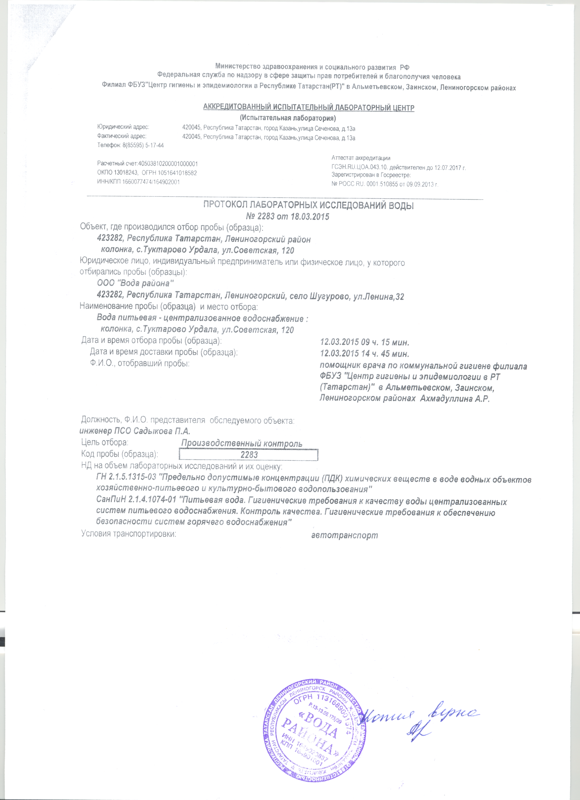

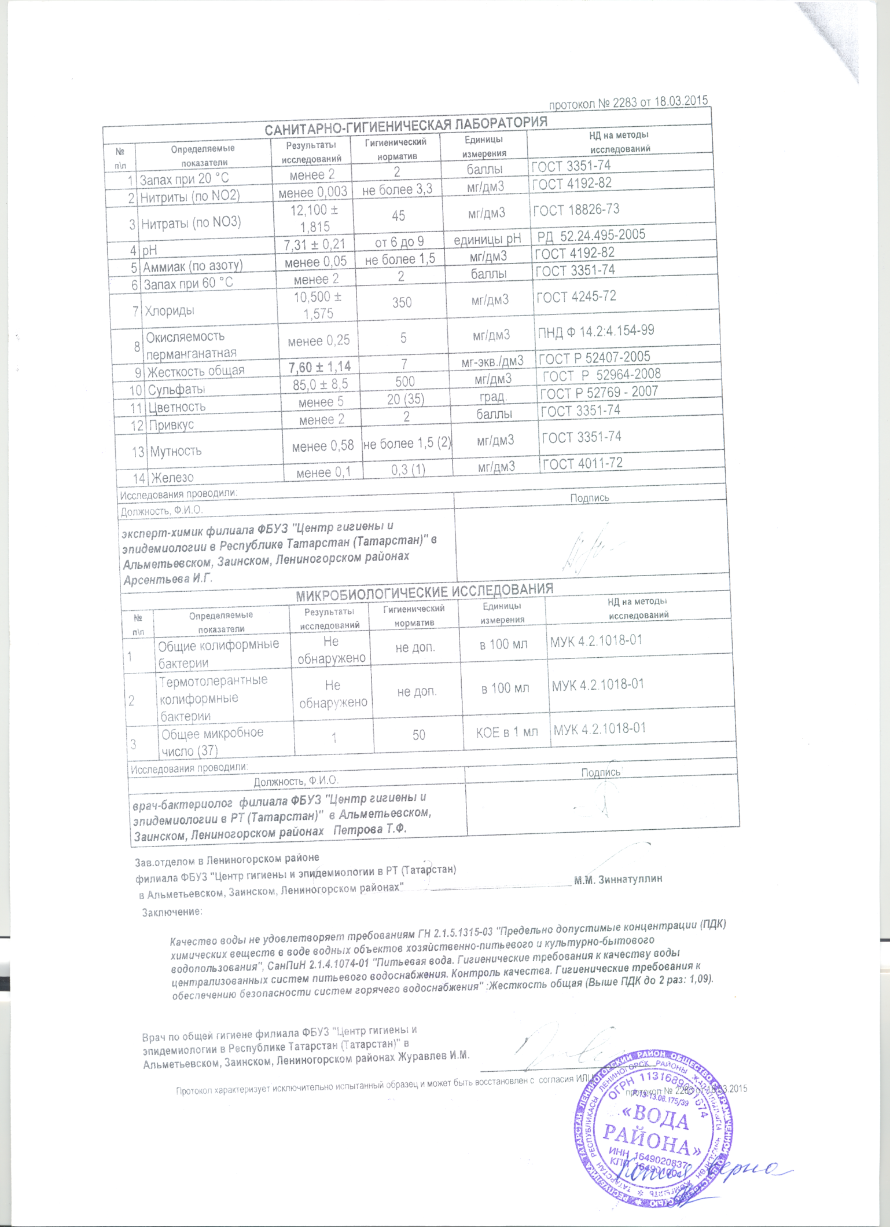

1.7.2 Целевые показатели развития коммунальной инфраструктуры по водоснабжению
Таблица 5.
Характеристика показателя | Индикаторы мониторинга (исходящая информация) единицы измерения | Механизм расчета индикатора
Объем реализации товаров и услуг, тыс.м³ | 18,210
- Объем потерь, тыс.м³ | 4,1 | Уровень потерь –16,13%
- Объем отпуска в сеть, тыс.м³ | 22,31 | Уровень потерь –16,13%
- Объем потерь, тыс.м³ | 4,1 | Коэффициент потерь –215м³/км
- Протяженность сетей, км | 19 | Коэффициент потерь –215м³/км
Объем реализации товаров и услуг населению, тыс.м³ | 18,210 | Удельное водопотребление 0,080 м³/чел. в сут.
Численность населения, получающего услуги организации, тыс. чел. | 0,626 | Удельное водопотребление 0,080 м³/чел. в сут.
Количество часов предоставления услуг за отчетный период, часов | 8760 | Продолжительность (бесперебойность) поставки товаров и услуг - 24час/день
Количество дней в отчетном периоде, дней | 365
Надежность снабжения потребителей товарами (услугами)
Количество аварий на системах коммунальной инфраструктуры, ед. | 16 | Аварийность систем коммунальной инфраструктуры – 0,84 ед./км
Протяженность сетей, км | 19 | Аварийность систем коммунальной инфраструктуры – 0,84 ед./км
Протяженность сетей, нуждающихся в замене, км | 11,5 | Удельный вес сетей, нуждающихся в замене –60,5%
Протяженность сетей, км | 19 | Удельный вес сетей, нуждающихся в замене –60,5%
Глава 2. Схема водоотведения

2.1 Существующее положение в сфере водоотведения муниципального образования
2.1.1 Описание структуры системы сбора, очистки и отведения сточных вод муниципального образования.
Хозяйственно-бытовая канализация в муниципальном образовании отсутствует. Значительные проблемы села , ограничивающие его развитие, заключаются в отсутствии хозяйственно-бытовой канализации в большей части частного сектора и единой системы ливневой канализации. Отсутствуют специальные очистные сооружения ливневой канализации, что неблагоприятно сказывается на экологическом состоянии сел, системы водоемов (загрязнения почвы и подземных вод биологическими загрязнениями, нефтепродуктами, химикатами и т.д.).
Жилая застройка, общественные здания и здания коммунального назначения прочих населенных пунктов оборудованы надворными уборными или накопительными ёмкостями с последующим вывозом сточных вод в места, указанные органами санитарно-эпидемиологического надзора, согласно заключенных договоров. Основным способом является:

Накопители сточных вод (выгреба):

Накопители сточных вод (выгреба) целесообразно проектировать в виде колодцев с возможно более высоким подводом сточных вод для увеличения используемого объема накопителя; глубина заложения днища накопителя от поверхности земли не должна превышать 3 м для возможности забора стоков ассенизационной машиной.

Накопитель изготовляется из сборных железобетонных колец, монолитного бетона или сплошного глиняного кирпича. Накопитель должен быть снабжен внутренней и наружной (при наличии грунтовых вод) гидроизоляцией, обеспечивающими фильтрационный расход не более 3 л/(м²сут).

Накопитель снабжается утепленной крышкой с теплоизолирующей прослойкой из минеральной ваты или пенопласта. Рабочий объем накопителя должен быть не менее емкости двухнедельного расхода сточных вод и не менее емкости ассенизационной цистерны. При необходимости увеличения объема накопителя предусматривается устройство нескольких емкостей, соединенных патрубками. К накопителю должна быть предусмотрена возможность подъезда ассенизационной машины; целесообразно снабжать накопитель поплавком сигнализатором уровня заполнения.

На перекрытии накопителя следует устанавливать вентиляционный стояк диаметром не менее 100 мм, выводя его на 700 мм выше планировочной отметки земли. Внутренние поверхности накопителя следует периодически обмывать струей воды.
    - Результаты технического обследования централизованной системы водоотведения.
Канализационные очистные сооружения в Туктарово-Урдалинском СП отсутствуют.
При принятии решения о строительстве канализационной системы муниципального образования необходимо изготовить проектно-сметную документацию на строительство канализационных сетей (с гидравлическим расчетом).
После принятия решения о создании канализационной системы при создании проекта устанавливается селитебная зона, определяется маршрут прокладки сетей, определяются абоненты (учитывая перспективное увеличение численности населения). При проектировании централизованной канализации необходимо, включить в список предполагаемых абонентов учреждения образования (детские сады и школы, административные здания).
Согласно СНиП 2.04.03-85 количество канализационных стоков для сельской местности составляет 150 л/сутки. При проектировании канализационных сетей необходимо учитывать рельеф местности. Основную часть муниципального образования составляют частные домовладения.

    - Технологические зоны водоотведения. Зоны централизованного и нецентрализованного водоотведения.
Центральная канализация отсутствует во всем муниципальном образова-нии. Ливневая канализация отсутствует. Стоки, образованные осадками, стекают по рельефу местности .
2.1.4 Технические возможности утилизации осадков сточных вод на очистных сооружениях существующей централизованной системы водоотведения.
В связи с отсутствием исходных данных о системе водоотведения не представляется возможным оценить технические возможности утилизации осадков сточных вод.

2.1.5 Состояние и функционирование канализационных сетей.
Центральная канализация отсутствует во всем муниципальном образовании.

2.1.6 Безопасность и надежность централизованной системы водоотведения.
Центральная канализация отсутствует во всем муниципальном образовании.

2.1.7 Воздействие сброса сточных вод через централизованную систему водоотведения на окружающую среду.
Центральной канализации в муниципальном образовании нет.
В настоящее время очистные сооружения с селах отсутствуют. Сточные воды поступают без очистки в почву, загрязняя окружающую среду. Отсутствие канализационной сети в селе создает определенные трудности населению, ухудшает их бытовые условия.

2.1.8 Территории муниципального образования, не охваченная централизованной системой водоотведения.
Централизованная система водоотведения на территории Туктарово-Урдалинского СП отсутствует.

2.1.9 Описание существующих технических и технологических проблем в водоотведении муниципального образования.

Существующие технические и технологические проблемы в водоотведении муниципального образования:
- Отсутствие очистных сооружений.
- Отсутствие системы отвода сточных вод от пользователей питьевой воды.
- Загрязнение поверхностных вод местных водных объектов. Причина загрязнения – сброс неочищенных, недостаточно очищенных и необеззараженных сточных вод с коммунальных, сельскохозяйственных объектов, а также сброс ливневых, талых, дренажных вод с оросительных систем.
- Из-за отсутствия сооружений канализации, отсутствия обеззараживания сточных вод, их качество не отвечает гигиеническим нормативам по микробиологическим и паразитологическим показателям и угрожает загрязнению водоносных слоев.
- Из-за отсутствия системы канализации, комфортность проживания населения не получает развития.
- Необходимо создание специальной коммунальной структуры с современной материально-технической базой обслуживания всего канализационного хозяйства села.
- Мощность очистных сооружений может быть определена после проведения соответствующих изысканий.

  - Балансы сточных вод в системе водоотведения.

2.2.1 Баланс поступления сточных вод в центральную систему. водоотведения. Объемы сточных вод определены на уровне 84 % от потребления воды. Централизованная система водоотведения на территории Туктарово-Урдалинского СП отсутствует.

2.2.2 Оценка фактического притока неорганизованного стока (сточных вод, поступающих по поверхности рельефа местности).
Сточные воды с поверхности рельефа местности при малых и средних осадках впитываются в грунт, при больших осадках сточные воды стекают, согласно, рельефа местности, в низины и растекаются по полям, впитываясь в грунт.
2.3 Прогноз объема сточных вод.
2.3.1 Сведения о фактическом и ожидаемом поступлении сточных вод в централизованную систему водоотведения.

К концу 2025 года предлагается 100% обеспечение населения сельского поселения канализацией.
Нормы водоотведения бытовых сточных вод проектируемой застройки принимаются равными расчетному удельному среднесуточному водопотреблению, согласно СНиП 2.04.02-84* без учета расхода воды на полив. Удельные среднесуточные нормы для сельской местности приняты 150 л/сут/чел. Коэффициент суточной неравномерности принят 1,2.
Количество сточных вод от предприятий и неучтенные прочие расходы приняты в размере 5%. Учитывая нестабильность экономической обстановки достоверность объемов перспективного водоотведения не гарантирована – расчеты подлежат уточнению и корректуре на последующих стадиях проектирования.
Качество сточных стоков должно соответствовать требованиям СНиПа 2.1.5.980-00 «Водоотведение населенных мест. Санитарная охрана водных объектов. Гигиенические требования к охране поверхностных вод».
Схема хозяйственно-бытовой канализации поселения на все этапы проектирования сохраняется. Система самотечно-напорная, не раздельного типа. В канализационную систему должны поступать стоки от жилых и общественных зданий, от коммунальных предприятий и промышленности. Загрязненные промышленные стоки перед сбросом их в сельскую канализацию должны проходить предварительную очистку на локальных очистных сооружениях до качества, определяемого «Инструкцией по приему промышленных сточных вод в городскую хозяйственную канализацию».
Схема водоотведения должны корректироваться на последующих стадиях проектирования.
В соответствии со СНиП 2.04.03-85 п.2.1 расчетное удельное среднесуточное водоотведение бытовых сточных вод от жилых зданий следует принимать равным расчетному удельному среднесуточному водопотреблению, принятому по СНиП СНиП 2.04.02-85* без учета расхода воды на полив зеленых насаждений.
- Расчетный расход бытовых сточных составляет Qсут. 1225,6 тыс.л/сут.
- Количество сточных вод от местных предприятий и неучтенные расходы принимаются в размере 10% суммарного среднесуточного водоотведения (п.2.5 СНиП 2.04.03-85) и составляет:
Qпр. = (1114,2 тыс. л/сут) х 10/100 = 111,4 тыс. л/сут;
Общий расход сточных вод на расчетный срок составляет:
Qсут. = 1114,2 тыс. л/сут + 111,4 тыс. л/сут = 1225,6 тыс. л/сут.
Общий расход сточных вод по поселению составит 1225,6 тыс. л/сут.
Центральную канализацию предлагается проложить, используя естественный рельеф местности, трубами ø250 мм.

    - Расчет требуемой мощности очистных сооружений.
Требуемая мощность очистных сооружений, определена согласно, прогноза объёма поступления сточных вод с учётом неучтенных расходов .

2.4 Предложения по строительству, реконструкции и модернизации (техническому перевооружению) объектов централизованных систем водоотведения.

2.4.1 Основные направления, принципы, задачи и целевые показатели развития централизованной системы водоотведения.
Муниципальное образование Туктарово-Урдалинское СП действующую центральную канализацию не имеет. Для обеспечения экологической безопасности муниципального образования предлагается: для отвода бытовых сточных вод от зданий запроектировать самотечные сети канализации из асбестоцементных трубопроводов по ГОСТ 539-80 диаметром 150-300 мм или полиэтиленовых по ГОСТ 18599-2001. При перекачке сточных вод предусматривать напорные сети канализации из напорных полиэтиленовых трубопроводов по ГОСТ 18599-2001 диаметром 63-75-90 мм. На сети самотечной канализации устраиваются смотровые железобетонные колодцы на расстоянии 35-50 метров в зависимости от диаметра трубопроводов. При сбросе сточных вод из напорных трубопроводов в самотечные коллекторы устраиваются колодцы-гасители напора.
Проект централизованной системы водоотведения должен включать следующие вопросы:
- проектирование очистных сооружений;
- строительство новых сетей хозяйственно-бытовой канализации;
- в случае, если стоки после полной биологической очистки не соответствуют нормам СанПиН по показателям сброса, необходимо предусматривать доочистку сточных вод: фильтрование на кварцевых фильтрах, хлорирование или обработка ультрафиолетом;
- ликвидировать все выпуски неочищенных стоков на рельеф местности;
- произвести гидрологические исследования и расчет фоновых концентраций существующих и проектируемых выпусков. Установить счетчики воды на очистных сооружениях канализации с целью установления производительности насоса;
- провести химические анализы имеющихся стоков по населенному пункту и решить вопрос по очистке стоков.
Основные решения по обеспечению объектов сельского поселения системой водоотведения предусматривают повышение уровня их благоустройства и охрану окружающей среды от сброса неочищенных или недостаточно очищенных сточных вод. Очищенные воды в весенне-летний период предлагается использовать на полив зеленых насаждений села как существующих, так и планируемых к посадке в расчетный срок.

В соответствии с постановлением Правительства РФ от 05.09.2013 №782 «О схемах водоснабжения и водоотведения» (вместе с «Правилами разработки и утверждения схем водоснабжения и водоотведения», «Требованиями к содержанию схем водоснабжения и водоотведения») к целевым показателям развития централизованных систем водоотведения относятся:
- показатели качества обслуживания абонентов;
- показатели качества очистки сточных вод;
- показатели эффективности использования ресурсов при транспортировке сточных вод;
- определение возможности подключения к сетям водоснабжения и водоотведения объекта капитального строительства и организации, обязанной при наличии технической возможности произвести такое подключение;
- иные показатели, установленные федеральным органом исполнительной власти, осуществляющим функции по выработке государственной политики и нормативно- правовому регулированию в сфере жилищно-коммунального хозяйства.

2.4.2 Технические обоснования основных мероприятий по реализации схем водоотведения.
1. Строительство канализации для повышения уровня жизни населения и снижения уровня вредного воздействия на окружающую среду.
2. Строительство ливневой канализации, для организованного и достаточно быстрого отвода талых и дождевых вод.
Для того, чтобы начать строительство очистных сооружений в муниципальном образовании Туктарово-Урдалинское СП необходимо принять решение о разработке проектно-сметной документацию на строительство очистных сооружений.

2.4.3 Варианты маршрутов прохождения трубопроводов по территории поселения и расположения намечаемых площадок под строительство сооружений водоотведения и их обоснование.

Маршруты прохождения трубопроводов по территории поселения и расположения намечаемых площадок под строительство сооружений водоотведения и их обоснование будет разрабатываться на стадии проектирования системы водоотведения.
2.4.4 Границы планируемых зон размещения объектов централизованной системы водоотведения.

Границы планируемых зон размещения объектов централизованной системы водоотведения будут разрабатываться на стадии проектирования системы водоотведения.

  - Раздел «Экологические аспекты мероприятий по строительству и реконструкции объектов централизованной системы водоотведения»

2.5.1 Сведения о мероприятиях, содержащихся в планах по снижению сбросов загрязняющих веществ в поверхностные водные объекты, подземные водные объекты и на водозаборные площади.

Экологические аспекты мероприятий по строительству объектов централизованной системы водоотведения будут рассматриваться при изготовлении проектно-сметной документации согласно существующих требований и норм.
Наличие индивидуальной канализации оставляет нерешенным вопрос по вывозу канализационных стоков. В настоящее время в Туктарово-Урдалинском СП очистные сооружения отсутствуют. Вывоз неочищенных сточных вод не осуществляется, загрязняя тем самым окружающую среду.
При использовании установки "Биокси" не нужно использовать ассенизационную машину, отсутствует необходимость планировать подъезд к месту расположения установки, т.к. отвод очищенной воды может осуществляться в дренажный колодец самотёком или на рельеф местности, или по рекомендации производителя, использоваться для полива приусадебного участка.
2.6 Оценка потребности в капитальных вложениях в строительство, реконструкции и модернизацию объектов централизованной системы водоотведения.

В строительство централизованной системы водоотведения необходимы капитальные вложения, для:
- улучшения экологической ситуации в Туктарово-Урдалинском сельском поселении;
- снижение опасности возникновения и распространения заболеваний, вызываемых выбросами неочищенной воды;
- обеспечение надежности систем водоотведения;
- создание комфортных условий в сфере жилищно-коммунальных услуг населению.

Оценка капитальных вложений в новое строительство, выполненная в соответствии с укрупненными сметными нормативами, будет проведена после изготовления проектно-сметной документации на строительство очистных сооружений.
Оценка капитальных вложений, выполненных в ценах, установленных территориальными справочниками на момент выполнения программы, будет приведена в соответствии к текущим прогнозным ценам после изготовления проектно-сметной документации на строительство очистных сооружений.

Таблица 6
№  n/n | Наименование мероприятия | Адрес объекта | Ед. измерения | Мощ-ность, протя-жен-ность | Срок начала работ | Срок окончания работ | Стоимость работ  тыс.руб
1 | Канализационная насосная станция q=15м³/час. | с.Туктарово-Урдала | Шт. | 1 | 2018 г. | 2025 г. | 3550,00
2 | Канализация самотечная из труб ПЭ100 Ø200 | с.Туктарово-Урдала | Км. | 4 | 2018 г. | 2025 г. | 25250,00
 | Канализация напорная из труб ПЭ100 Ø110 | с.Туктарово-Урдала | Км. | 3,8 | 2018 г. | 2025 г. | 18144,00
 | Канализационная насосная станция q=10м³/час. | д. Карагай | Шт. | 1 | 2019 г. | 2021 г. | 2834,00
 | Канализация самотечная из труб ПЭ100 Ø110 | д. Карагай | Км. | 2,8 | 2019 г. | 2021 г. | 13832,00
 | Канализация напорная из труб ПЭ100 Ø110 | д. Карагай | Км. | 1,75 | 2019 г. | 2021 г. | 11048,00
 | ИТОГО |  |  |  |  |  | 74658,00

2.7 Целевые показатели развития централизованной системы водоотведения.

2.7.1 Показатели надежности и бесперебойности водоотведения.
Целевой показатель аварийности централизованных систем водоотведения определяется как отношение количества аварий на централизованных системах водоснабжения и водоотведения к протяженности сетей и определяется в единицах на 1 километр сети.
Целевой показатель продолжительности перерывов водоснабжения и водоотведения определяется исходя из объема воды (объема отведения сточных вод) в кубических метрах, недопоставленного за время перерыва водоснабжения (водоотведения), в том числе рассчитанный отдельно для перерывов водоснабжения и водоотведения с предварительным уведомлением абонентов (не менее чем за 24 часа) и без такого уведомления.
2.7.2 Показатели качества обслуживания абонентов.
К целевым показателям качества обслуживания клиентов относится :
а)соблюдения требований о раскрытии информации о деятельности организации, осуществляющей водоснабжение;
б) доля рассмотренных заявок на подключение, в установленные сроки.

2.7.3 Показатели качества очистки сточных вод.
Целевой показатель очистки сточных вод устанавливается в отношении:
а) доли сточных вод, подвергающихся очистке в общем объеме сбрасываемых сточных вод (в процентах), в том числе, с выделением доли очищенного (неочищенного) поверхностного (дождевого, талого, инфильтрационного) и дренажного стока;
б) доли сточных вод, сбрасываемых в водный объект, в пределах нормативов допустимых сбросов и лимитов на сбросы.
Целевой показатель очистки сточных вод устанавливается в процентном соотношении к фактическим показателям деятельности регулируемой организации на начало периода регулирования.

    - Показатели эффективности использования ресурсов при транспортировке сточных вод.

Целевые показатели эффективности использования ресурсов, в том числе сокращения потерь воды при транспортировке устанавливается в отношении:
а) уровня потерь при транспортировке сточных вод;
б) доли абонентов, осуществляющих расчеты за полученную воду по приборам учета.
Целевой показатель потерь холодной воды, горячей воды определяется исходя из данных организации, осуществляющей водоснабжение об отпуске (потреблении) воды по приборам учета и устанавливается в процентном соотношении к фактическим показателям деятельности регулируемой организации на начало периода регулирования.

2.7.5.Соотношение цены реализации мероприятий инвестиционной программы и их эффективности.
Целевые показатели соотношения цены и эффективности (улучшения качества очистки сточных вод) реализации мероприятий инвестиционной программы определяются исходя из: увеличения доли сточных вод, прошедших очистку и соответствующих нормативным требованиям.
    - Иные показатели, установленные федеральным органом исполнительной власти, осуществляющим функции по выработки государственной политики и нормативно-правовому регулированию в сфере жилищно-коммунального хозяйства.
Иные показатели отсутствуют.

2.8 Раздел «Перечень выявленных бесхозяйных объектов централизованной системы водоотведения»

На территории Туктарово-Урдалинского СП бесхозяйные сети водоотведения отсутствуют.

Приложение №1
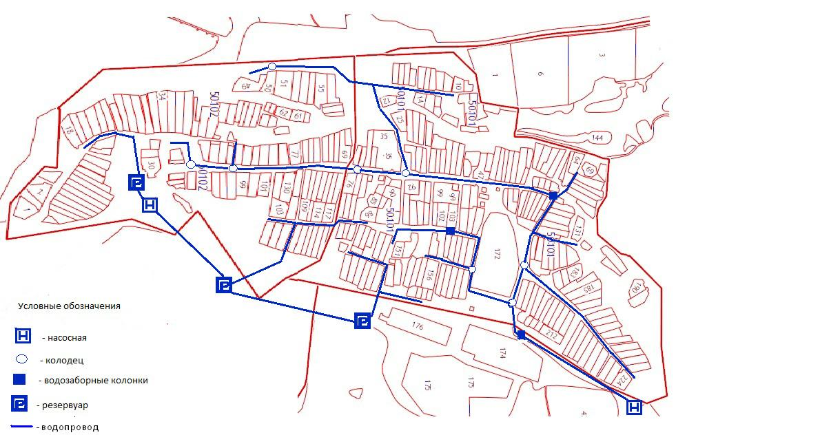
Приложение №2